纤维（无纺布）
概述

由于人口的持续增长、生活水平的提高及全球中产阶级的不断壮大，世界范围内对合成纤维与无纺布的需求呈现增长趋势。由于合成纤维可降低成本、易打理且生产可预测性不断增强，目前已被广泛地应用在诸如时尚、纺织、汽车和建筑等行业的材料生产中，需求可观。

目前，对合成纤维的需求是天然纤维的两倍。
行业挑战
- 随着快时尚的繁荣，导致前所未有的材料废弃潮，对所有依赖纤维的行业来说，可持续发展成为一个日益重要的课题。企业也越来越多地把减少全球碳足迹纳入考量。

- 新的应用不断地催生着对于纤维的新的需求，建筑行业便是一例，它为无纺布创造了绝佳的创新机遇以及增长潜力。随着纤维在建筑、运输、健康和个人护理等行业越来越广泛的应用，纤维产业必须保持严格的安全标准。

- 合成纤维通常对皮肤有负面影响，在生产需要长期贴近人类皮肤的物品时，其应用受到限制。

SABIC®不含邻苯二甲酸酯PP511A & PP519A纺粘无纺布

虽然邻苯二甲酸酯作为增塑剂被广泛应用，以增强塑料材料的灵活性、透明度、耐用性和使用寿命。但近年来，一些邻苯二甲酸酯类材料因被《全球化学品统一分类和标签制度》（GHS）归类为存在潜在健康威胁，并且被欧盟法律纳入限制范围，引发了公众的担忧。

例如，欧洲已经限制了大多数邻苯二甲酸酯类物质的使用；同时，中国国家卫生和计划生育委员会将起草新的邻苯二甲酸酯限制政策，势必影响其在中国的使用。

因此，SABIC在今年2月份推出了两款不含邻苯二甲酸酯的产品：PP511A和PP519A，以应对行业呼声。

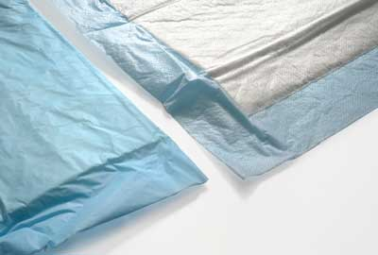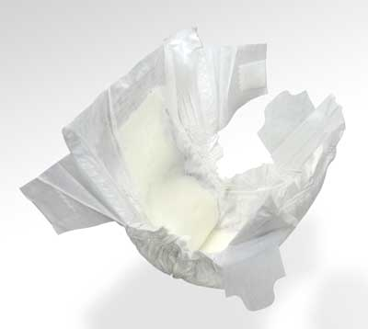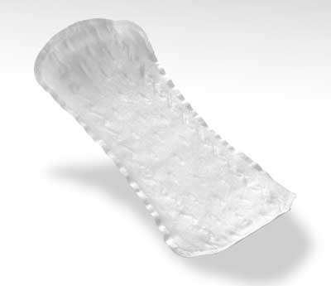
应对行业挑战：

- 成功应对了中国市场对使用邻苯二甲酸酯制造产品方面日益严厉的监管。

主要优点：

- 质量稳定、经济节能、可持续性的特性满足了客户的需求。
- 在使用PP511A和PP519A树脂时，客户可以利用现有的挤出设备，且无须进行大幅改装。
- 通过特制的非常窄的分子量分布，并根据复合添加剂的使用进行了优化，因此在利用最新纺粘加工技术时能达到最高产量，生产出的纤维既均匀又厚度一致。这将大幅降低断丝率，为织物带来极佳的外观、柔软的质地和拉伸性能。
- 优化的添加剂配方将有可能使废料的堆积速度减慢，进而减少机器的清洗频率。
- 流变特性的优化，将有可能使平均加工温度相比传统材料降低10至15 摄氏度，由此可节约大量的能源和成本，因此该树脂可以说是践行可持续性发展理念的极佳选择。

潜在应用

- 纺粘无纺布可以用于婴儿尿布、成人尿片、医疗口罩、女性护理用品、吸水垫和吸水签、手术服和窗帘

致媒体编辑

- SABIC及带™的品牌是沙特基础工业公司或其子公司或分支机构的商标。
- 可根据要求提供高分辨率照片
- SABIC在任何情况下都要全部大写

有关医疗行业SABIC解决方案的详细信息，请联系：

公关公司：

陈颖，埃培智中国

电话：+86 21 2411 0036
电子邮箱： irene.chen @interpublic.com

沙特基础工业公司创新塑料控股公司及其子公司和分支机构（以下简称为“销售方”）的所有产品销售或提供的客户支持或建议均遵守销售方的标准销售条款，可以通过访问HTTP://WWW.SABIC-IP.COM 了解这些条款。针对销售方的产品在客户应用中的预期用途的性能、适用性或可用性，销售方不作出任何明示或暗示保证。每位客户都应通过适当的测试和分析来决定。

